# 多媒体技术第二次作业-卢晓航1300016603

# Homework1

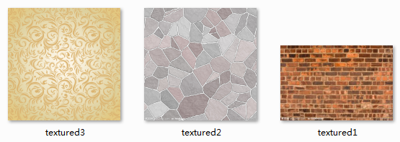

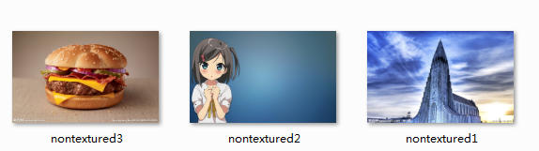

# Homework2

这里先把rgb颜色空间转为CIE XYZ颜色空间，再把CIE XYZ颜色转为LUV颜色空间。

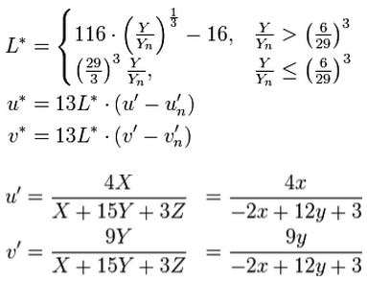

代码如下：

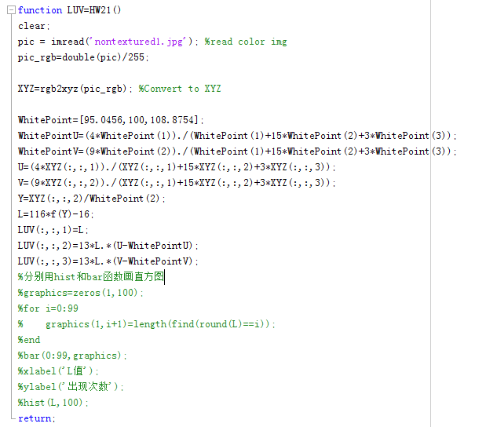

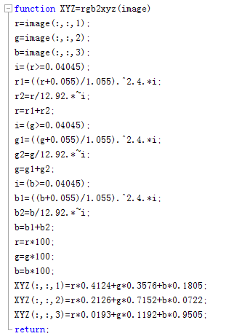

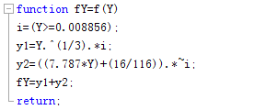

下图分别是hist函数画出来的直方图

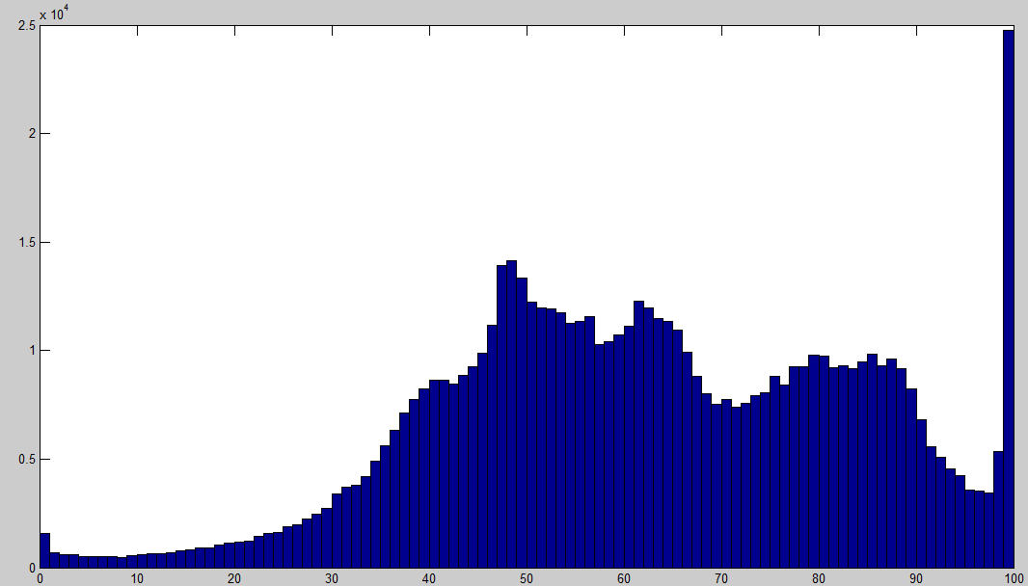

# Homework3

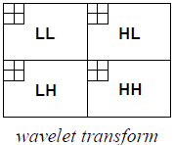

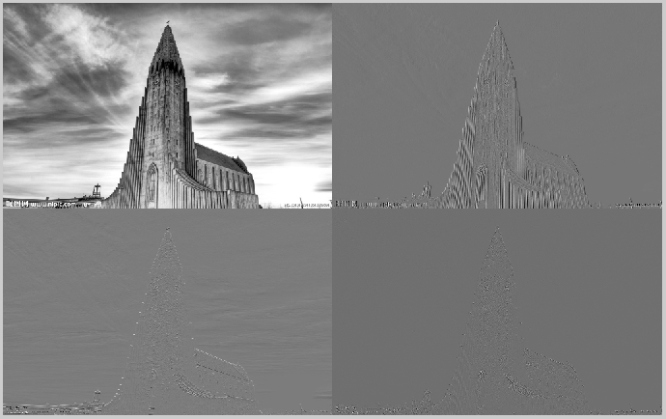

代码前面统计L值的程序不再展示

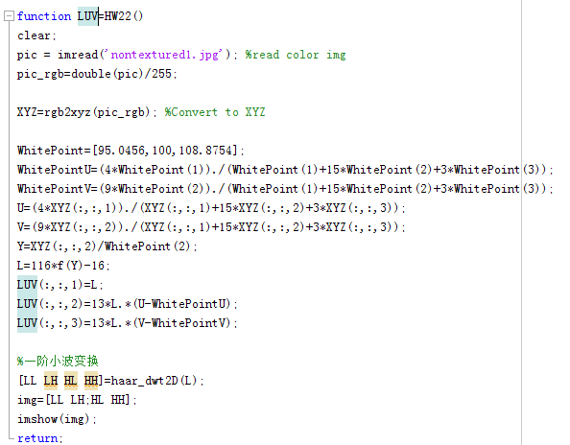

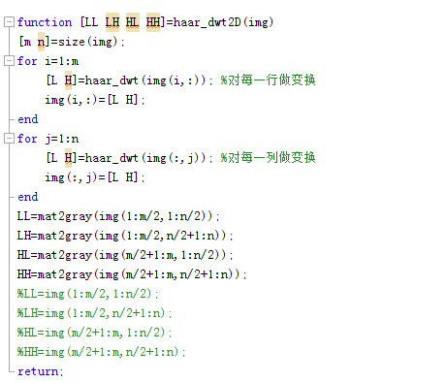

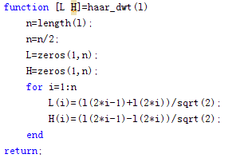

# Homework4、5、6

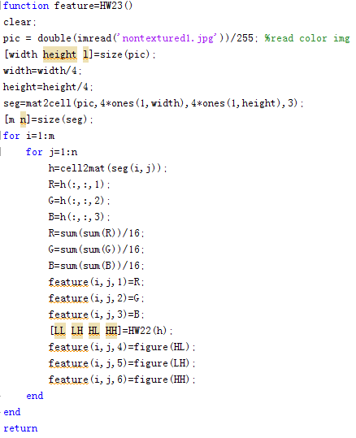

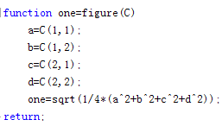

Feature记录的每个点的特征向量的6个值。调用了前面的程序，不再展示。这里的程序运行时就已经不那么快了，要两三秒才会出结果。

# Homework7

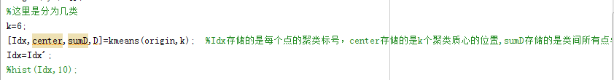

把特征向量组成一个矩阵，进行kmeans聚类。

# Homework8

重新给颜色的代码。这里我根据每个图片k值聚类情况，不断调整k值来看对物品外形的勾勒情况。

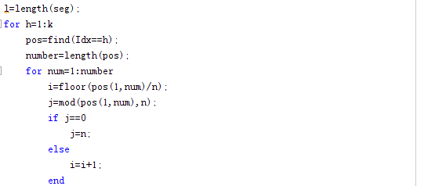

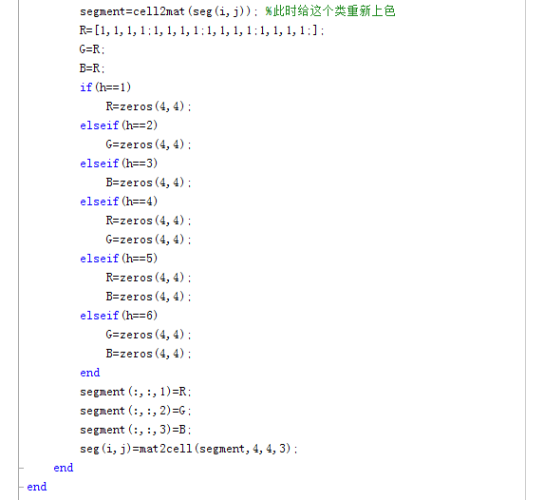

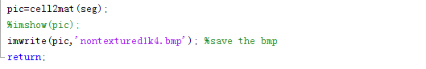

## 非纹理图原图1： K=3

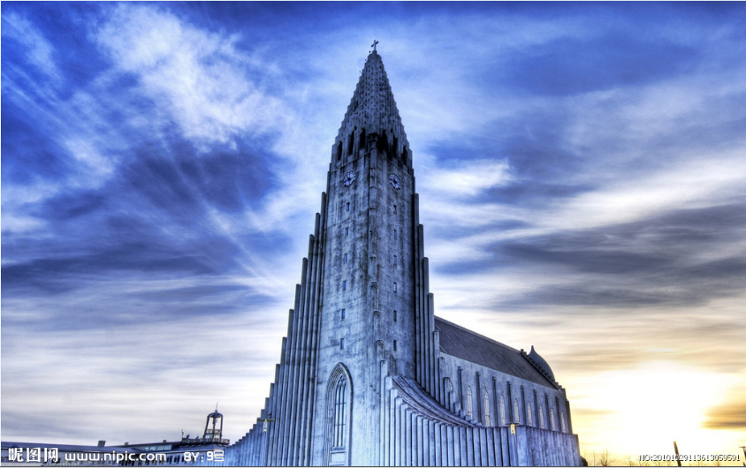 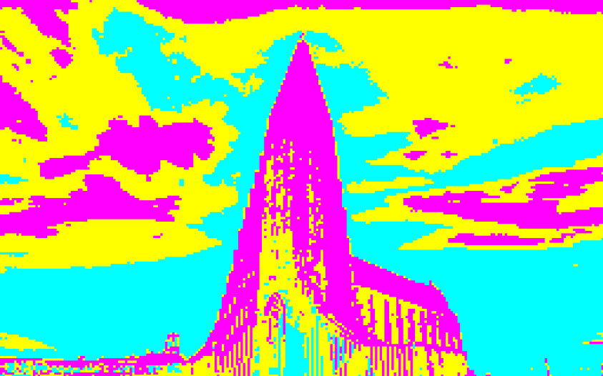

## K=4

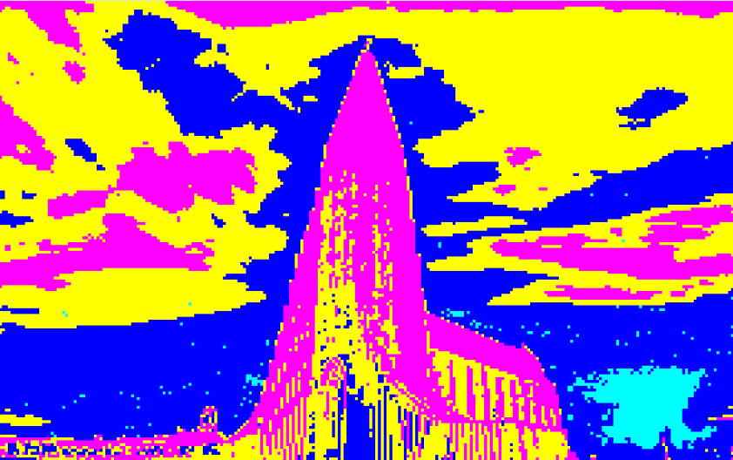

这个图片我尝试了从k=3到k=6的情况。K=4、5、6对于图片中的主体这座塔来说没有什么区别。K=3已经能看出物体的外形了，分类更多只是使背景天空里的层次更分明，把更远处的天空太阳升起的地方识别出来等。

## 非纹理图原图2： k=3

 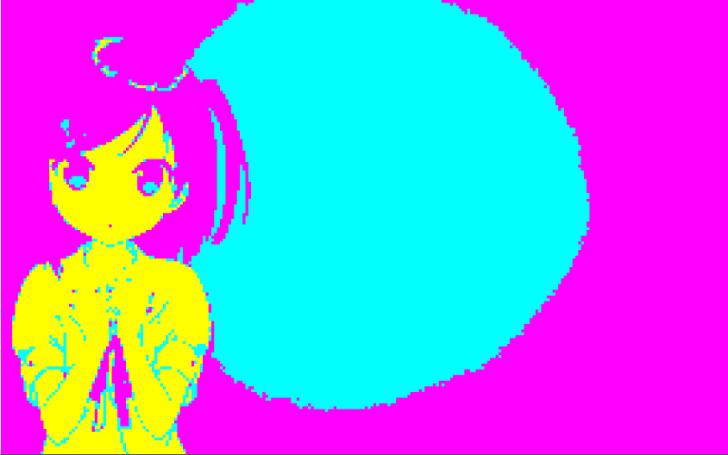

## K=4 k=5

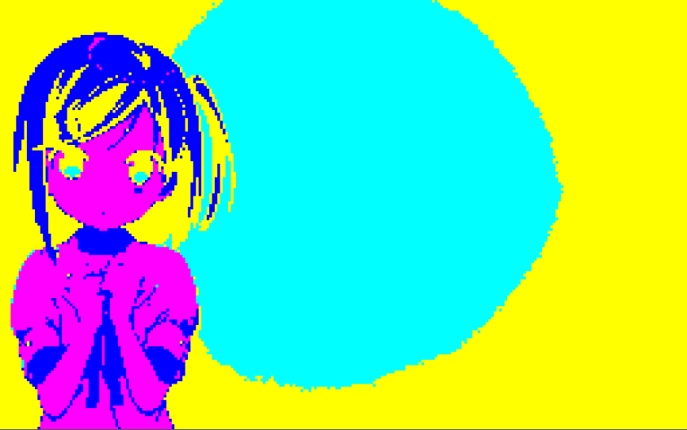 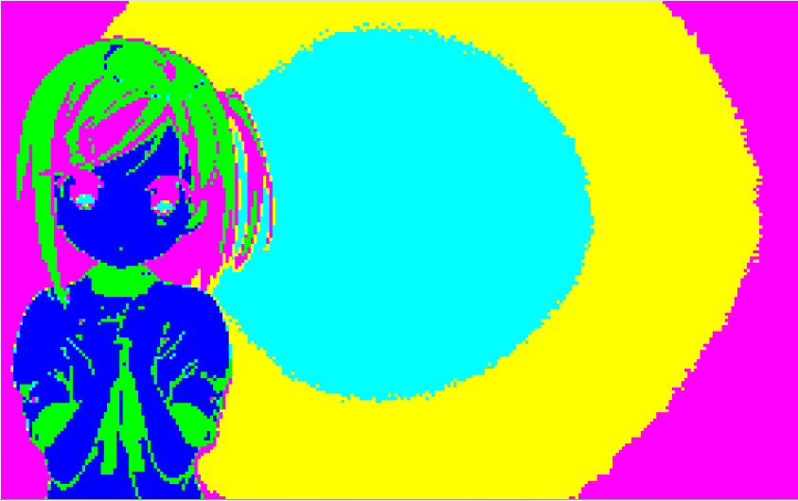

## K=6

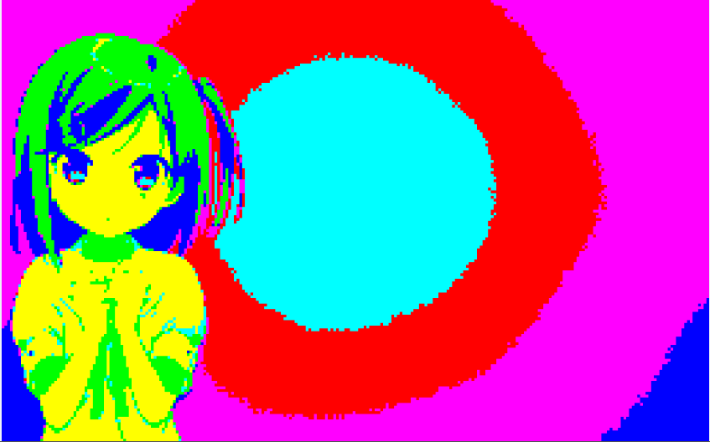

在这幅图片中，分类越多，可以看出把人物和背景更多地剥离出来，同时背景颜色也更多地分了层，这是一个K越大提取人越好的实例。但是k越多的同时背景也会被更多地分层。

## 非纹理图原图3： k=2

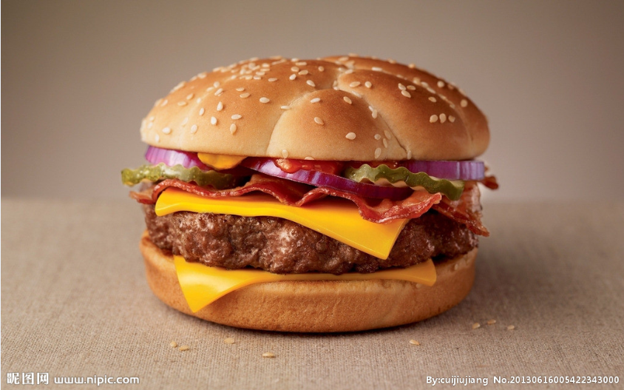 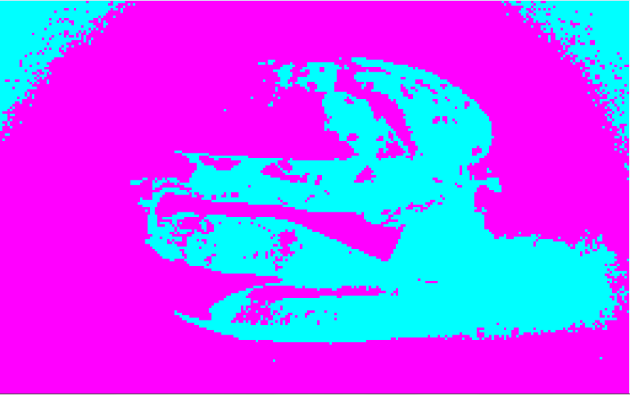

## K=3 k=4

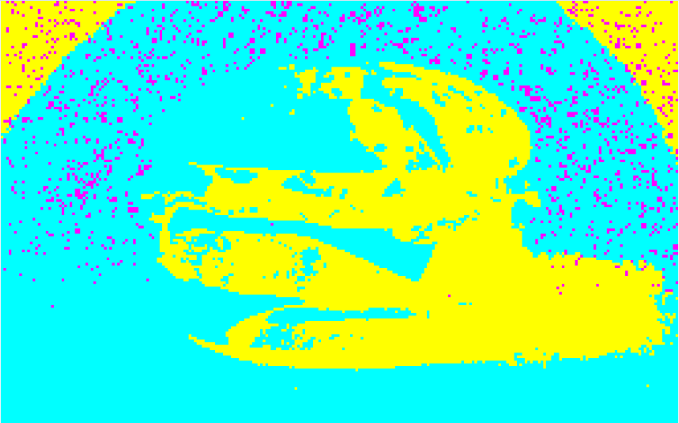 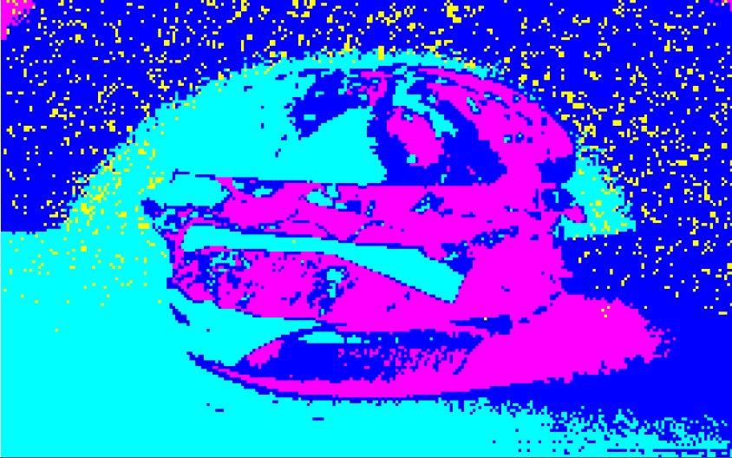

## K=5

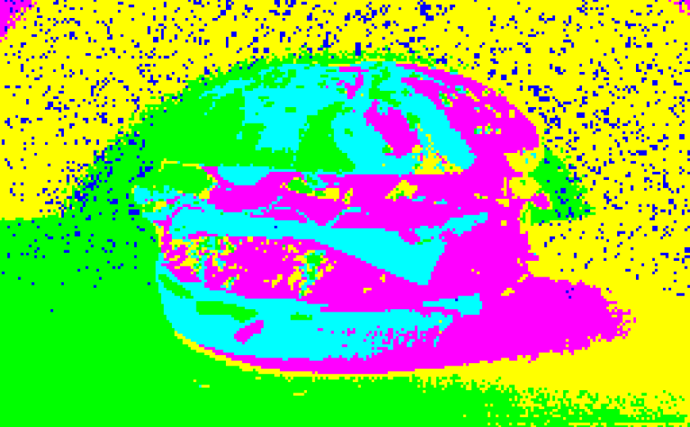

这个汉堡的效果好差。。。。。估计因为它的颜色变化太小了。K=2，K=3时几乎看不出这是一个汉堡。K=5时能看出汉堡的外形与它的夹心芝士，但是桌子和其背景的分界线并不是特别明显。

## 纹理图原图1： k=2 k=3

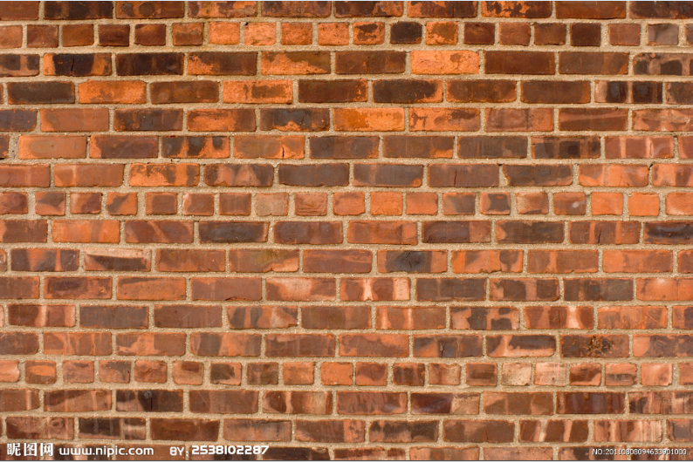 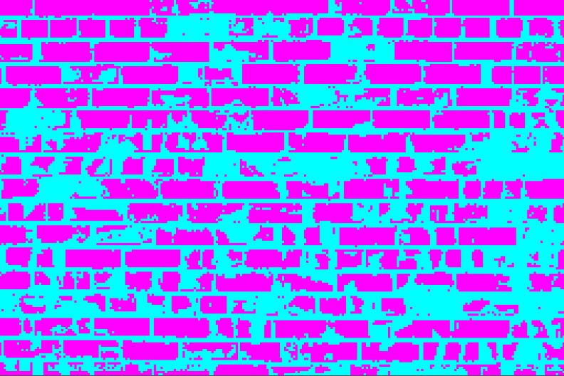 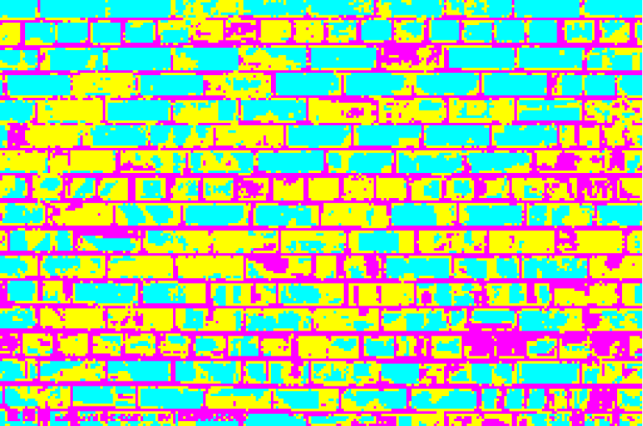

纹理图片的分类一般只要分离出来边缘和纹理就能提取纹理。这幅图有的边缘和纹理融合在了一起，并没有提取地特别好。

## 纹理图原图2： k=2

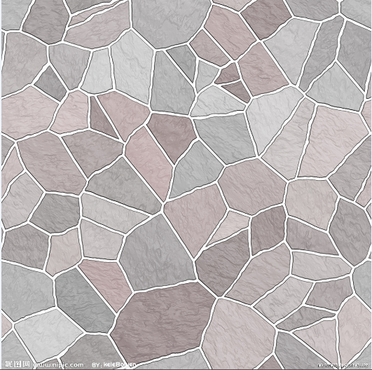 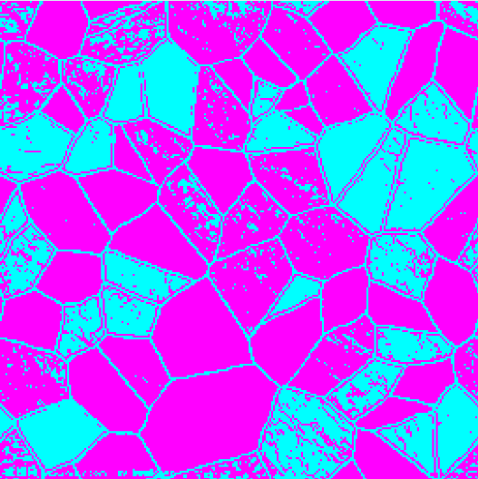

## K=3 k=4

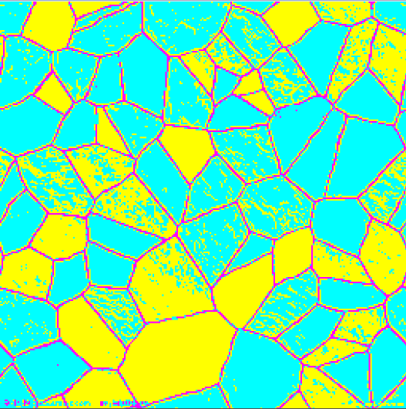 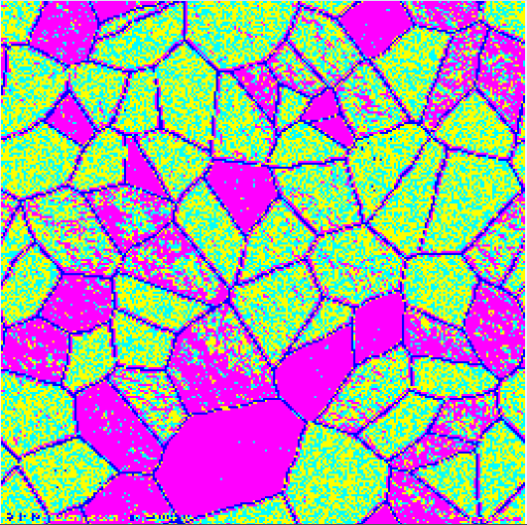

这个在k=3时 对纹理的识别已经非常好了，K=4时反而把纹理中的细碎的不同分离出来。K=3就能很好提取物体外形了。

## 纹理图原图3： k=2

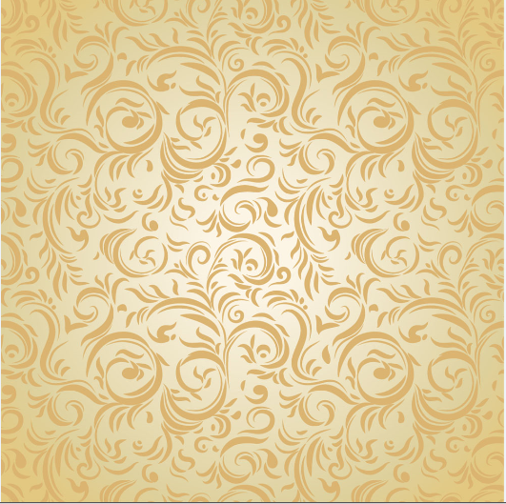 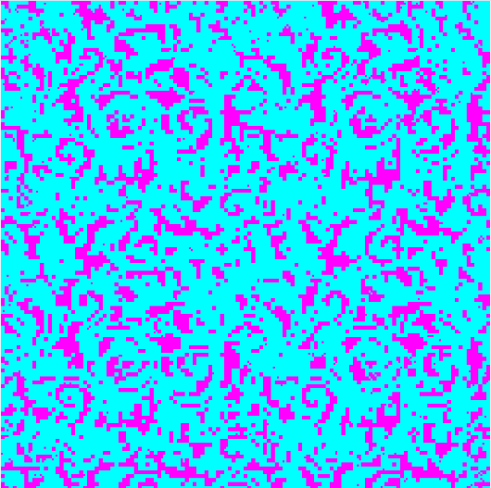

## K=3 k=4

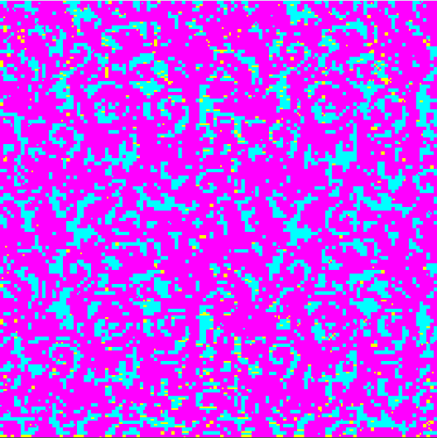 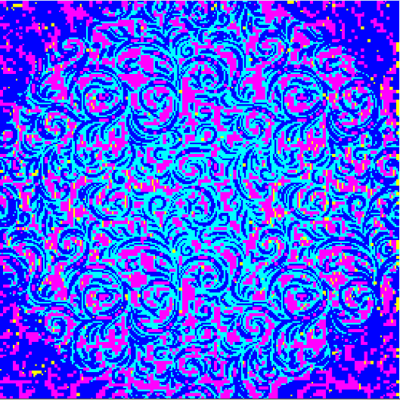

## K=5

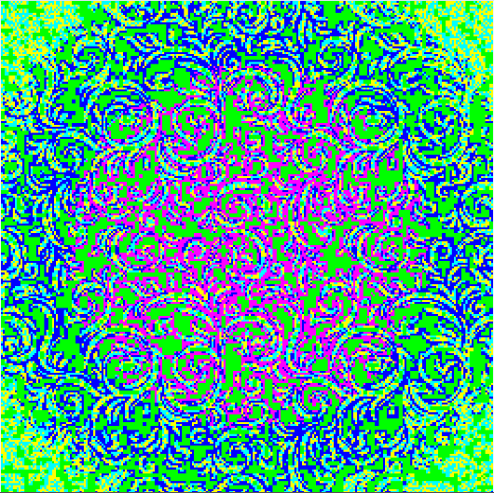

这幅图片的纹理与背景的颜色太过相近，在k=3和k=4时根本无法识别这幅图的纹理。在k=4和k=5，尤其是k=5时，背景和纹理分离地很彻底，能够识别出这幅图的纹理。